AGAIN STORE
Website thương hiệu thời trang tuần hoàn
Định hướng: Circular Fashion & Consignment Platform
Mô hình hoạt động:
- Dịch vụ ký gửi quần áo secondhand.
- Tiếp nhận, kiểm tra, phân loại và định giá sản phẩm.
- Trưng bày sản phẩm đã qua tuyển chọn.
- Kết nối người gửi đồ và người có nhu cầu sử dụng lại.
- Xây dựng cộng đồng thời trang bền vững.
- Truyền thông về tái sử dụng và kéo dài vòng đời quần áo.
Mục tiêu website: Xây dựng thương hiệu, phát triển dịch vụ ký gửi và lan tỏa lối sống tái sử dụng thời trang. Không định hướng website thành sàn thương mại điện tử bán lẻ thông thường.

I. SƠ ĐỒ TỔNG THỂ WEBSITE (SITEMAP)
Đây là cấu trúc phân cấp mà lập trình viên cần triển khai.
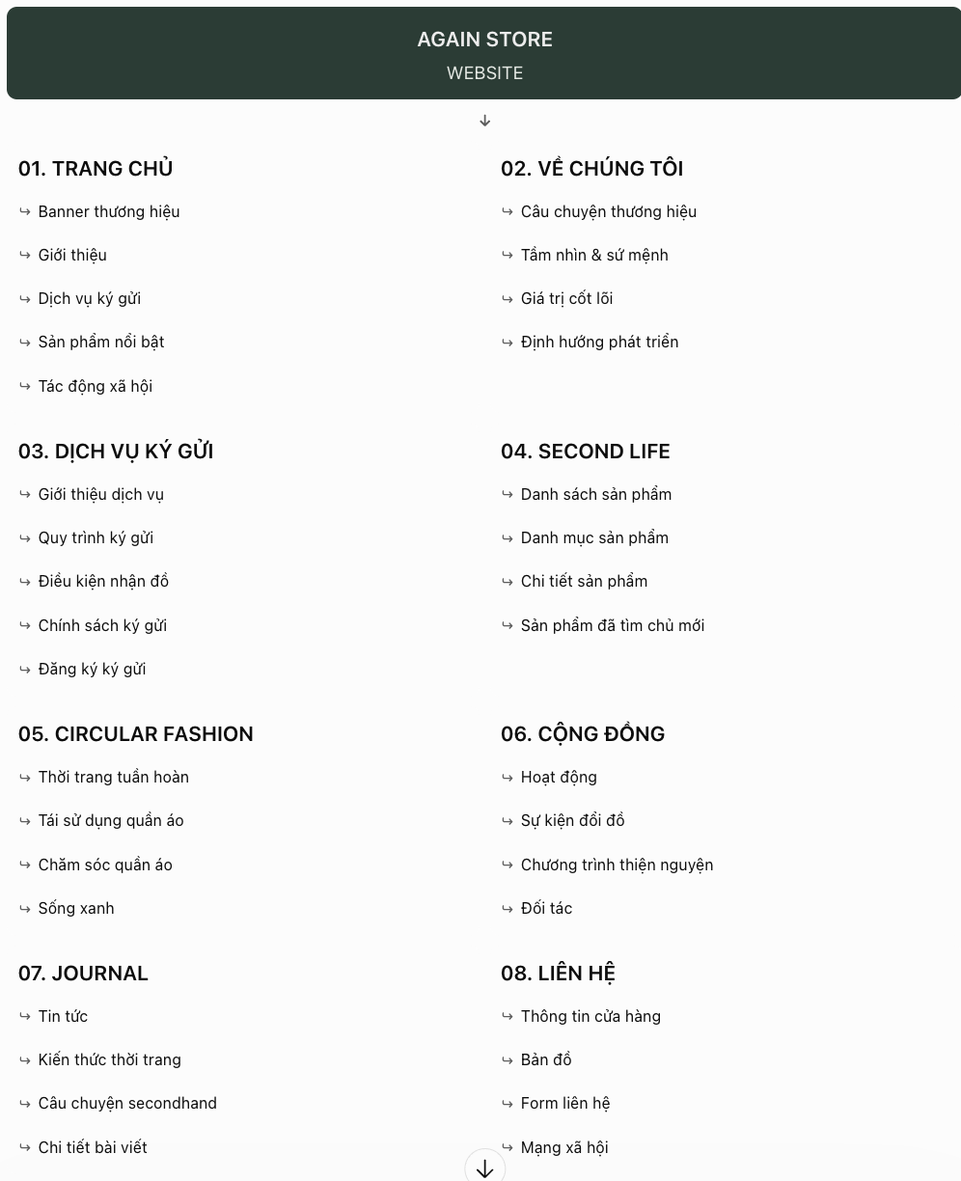

II. ĐẶC TẢ CHI TIẾT TỪNG TRANG

1. Trang chủ (Home)
URL: /
Mục đích: Giới thiệu thương hiệu, truyền tải thông điệp thời trang tuần hoàn và điều hướng người truy cập đến dịch vụ ký gửi.
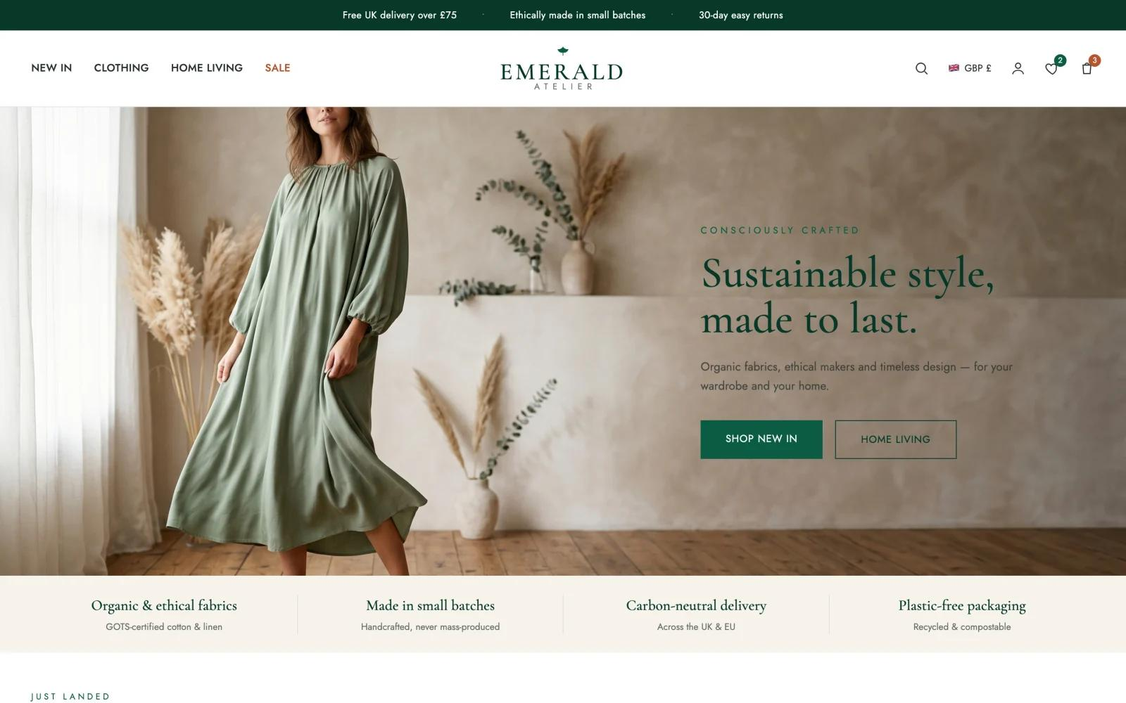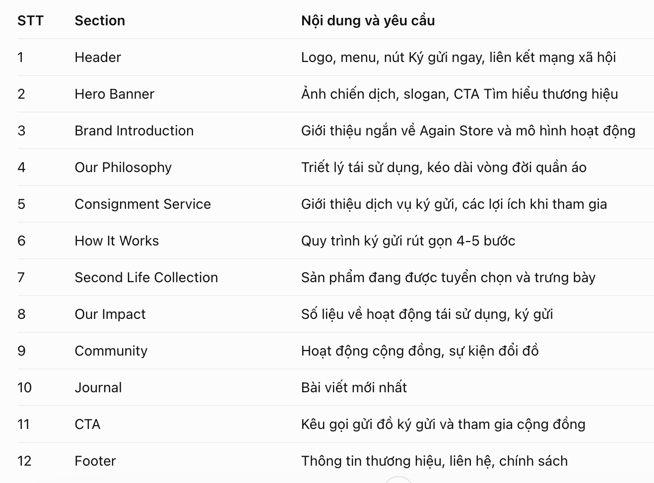
Yêu cầu lập trình:
- Các section phải được quản lý và chỉnh sửa nội dung từ trang quản trị.
- Banner hỗ trợ ảnh desktop và mobile riêng biệt.
- Các section sản phẩm, bài viết và hoạt động phải lấy dữ liệu động.
- CTA có thể điều hướng đến trang tương ứng.
- Cho phép bật/tắt và sắp xếp thứ tự một số section trên trang chủ

2. Trang Về chúng tôi (About Us)
URL: /ve-chung-toi
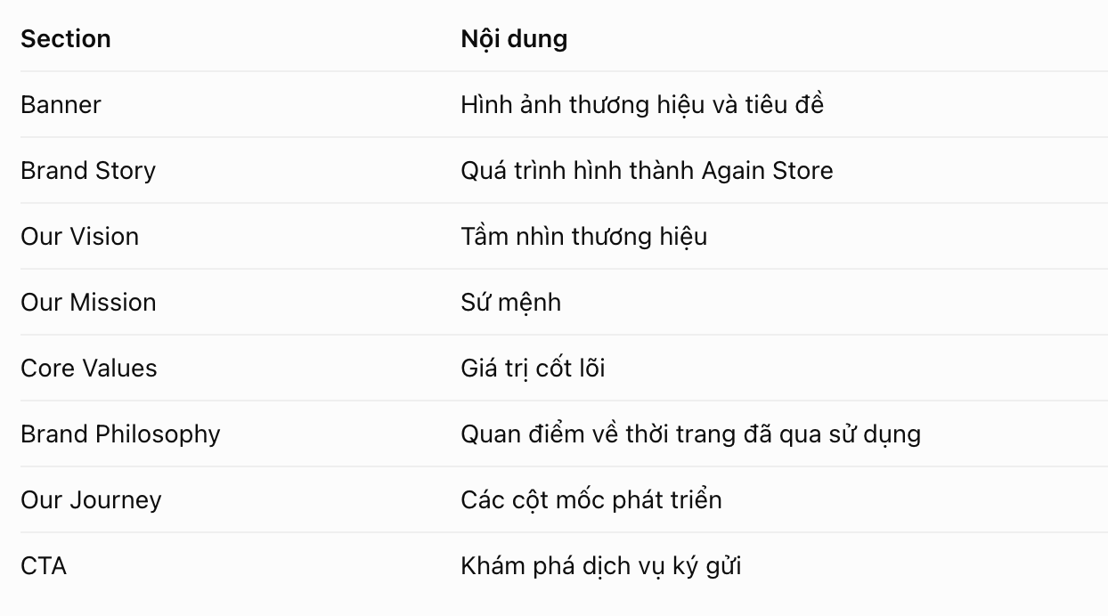
Yêu cầu: Quản trị viên có thể cập nhật nội dung, hình ảnh, cột mốc và các thông tin giới thiệu mà không cần sửa code.

3. Trang Dịch vụ ký gửi (Consignment)
URL: /dich-vu-ky-gui
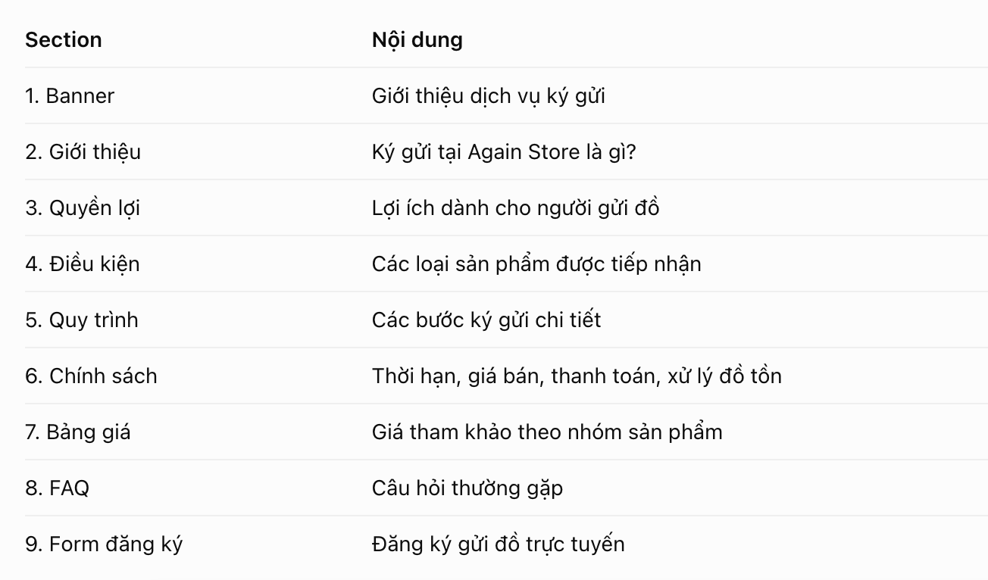
3.1. Quy trình ký gửi
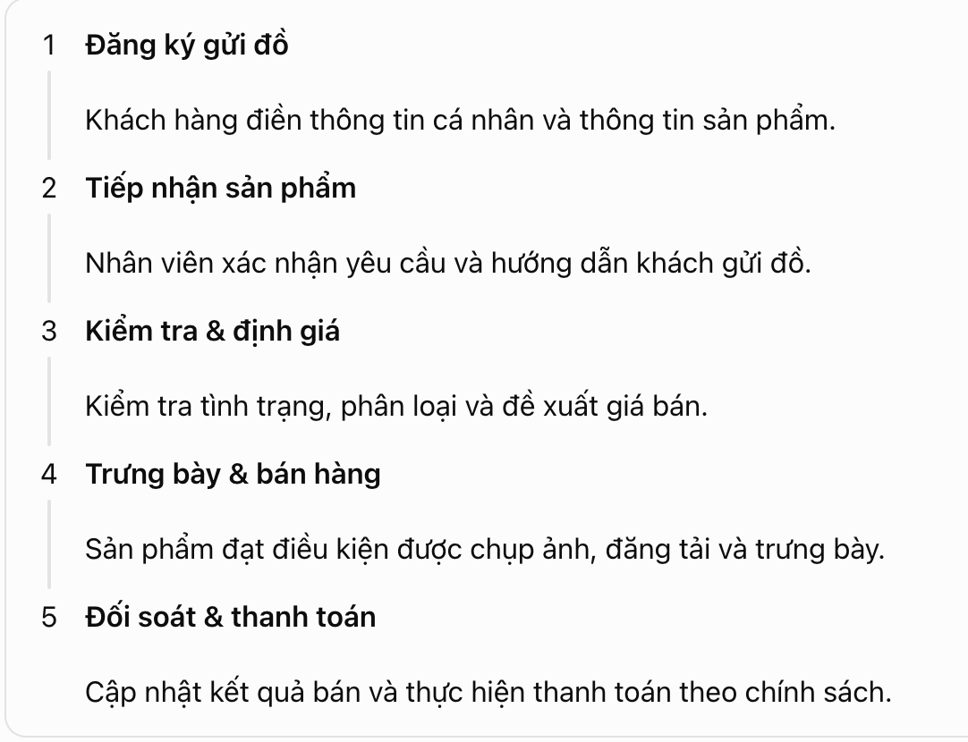
3.2. Form đăng ký ký gửi
Form phải lưu dữ liệu vào hệ thống quản trị, không chỉ gửi email thông báo.
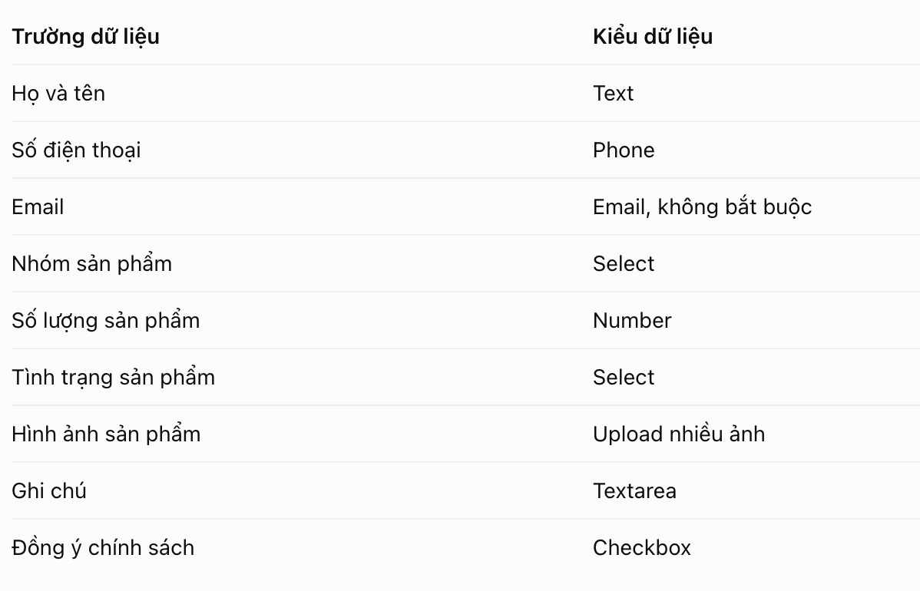
Sau khi gửi:
- Hiển thị thông báo đăng ký thành công.
- Sinh mã yêu cầu ký gửi tự động.
- Lưu dữ liệu vào quản trị.
- Gửi thông báo đến quản trị viên.
- Gửi xác nhận cho khách qua email nếu hệ thống email được cấu hình.
- Trạng thái ban đầu: Chờ xác nhận.

4. Trang Second Life (Khám phá sản phẩm)
URL: /second-life
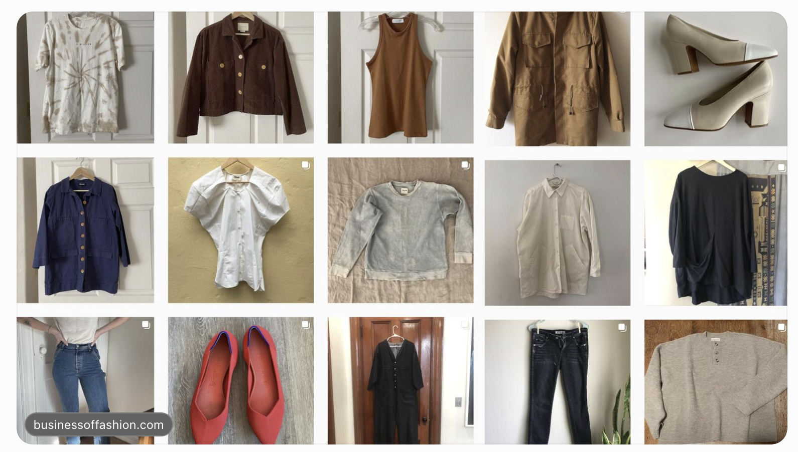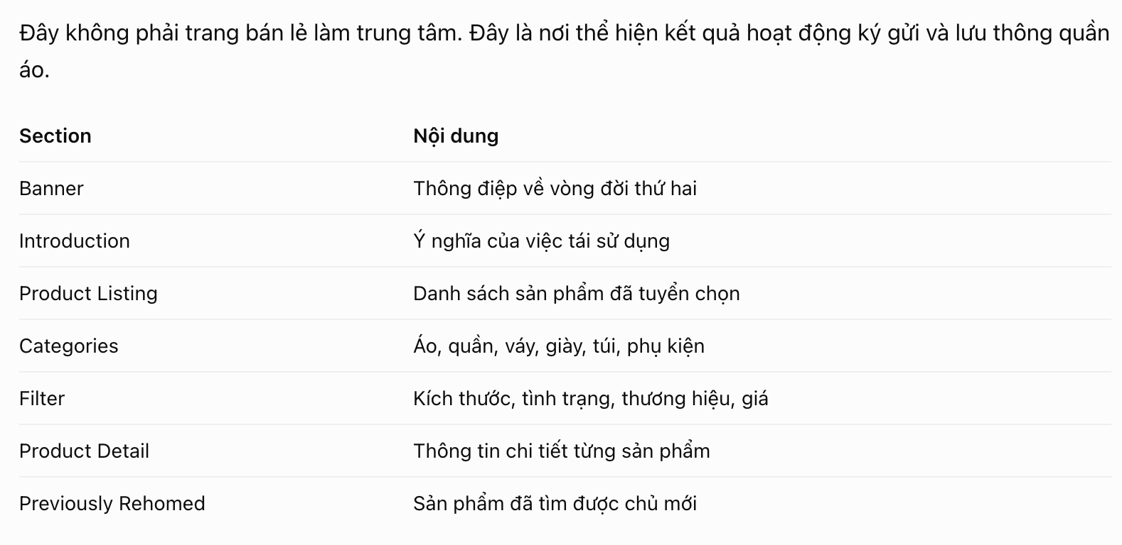
Trang chi tiết sản phẩm: /second-life/[slug]
Các thông tin cần hiển thị:
- Hình ảnh sản phẩm.
- Tên sản phẩm.
- Thương hiệu gốc (nếu có).
- Danh mục.
- Kích thước.
- Chất liệu.
- Tình trạng.
- Mô tả và đặc điểm sản phẩm.
- Mã sản phẩm.
- Trạng thái: Đang trưng bày / Đã có người nhận / Đã hoàn tất.
Chức năng: Nút liên hệ để hỏi thông tin sản phẩm, không bắt buộc tích hợp giỏ hàng hoặc checkout.

5. Trang Thời trang tuần hoàn (Circular Fashion)
URL: /thoi-trang-tuan-hoan
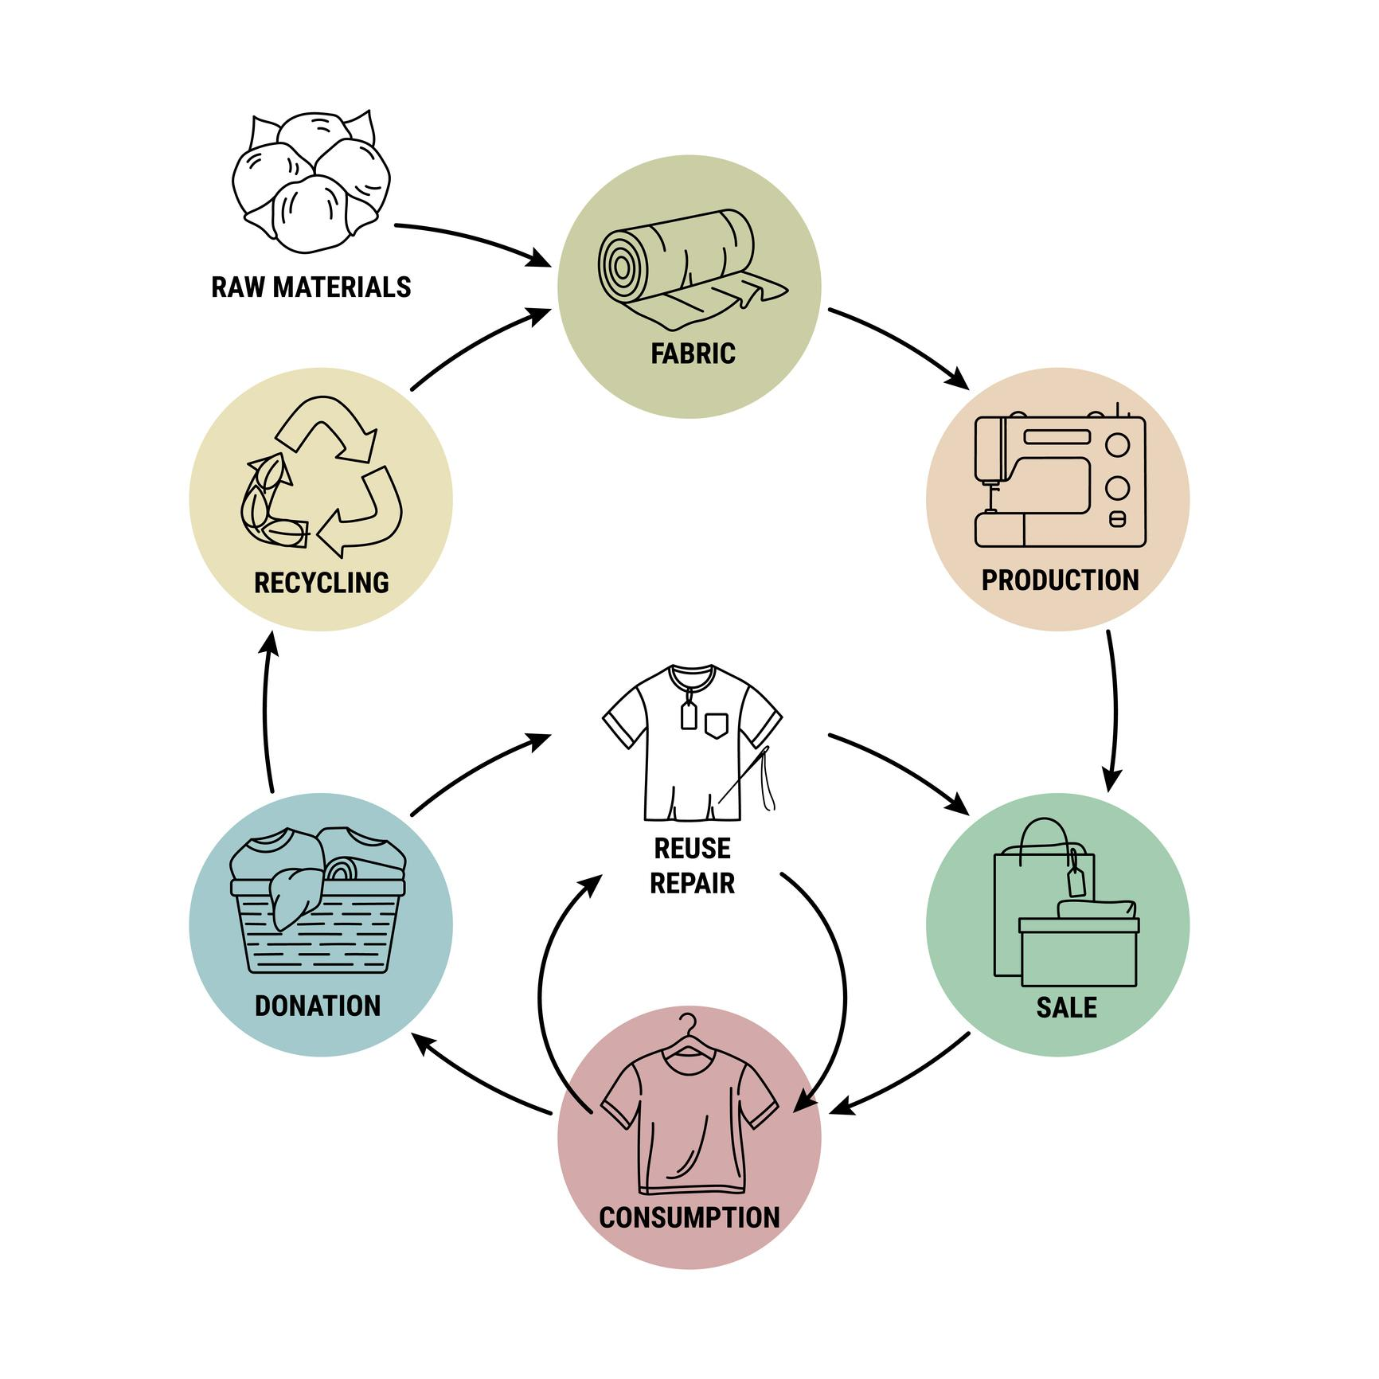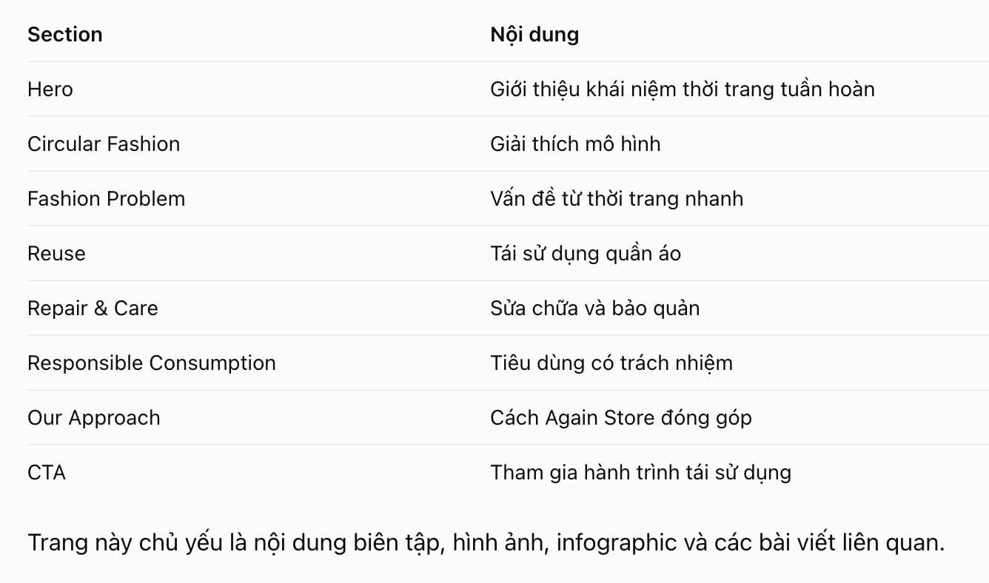

6. Trang Cộng đồng (Community)
URL: /cong-dong
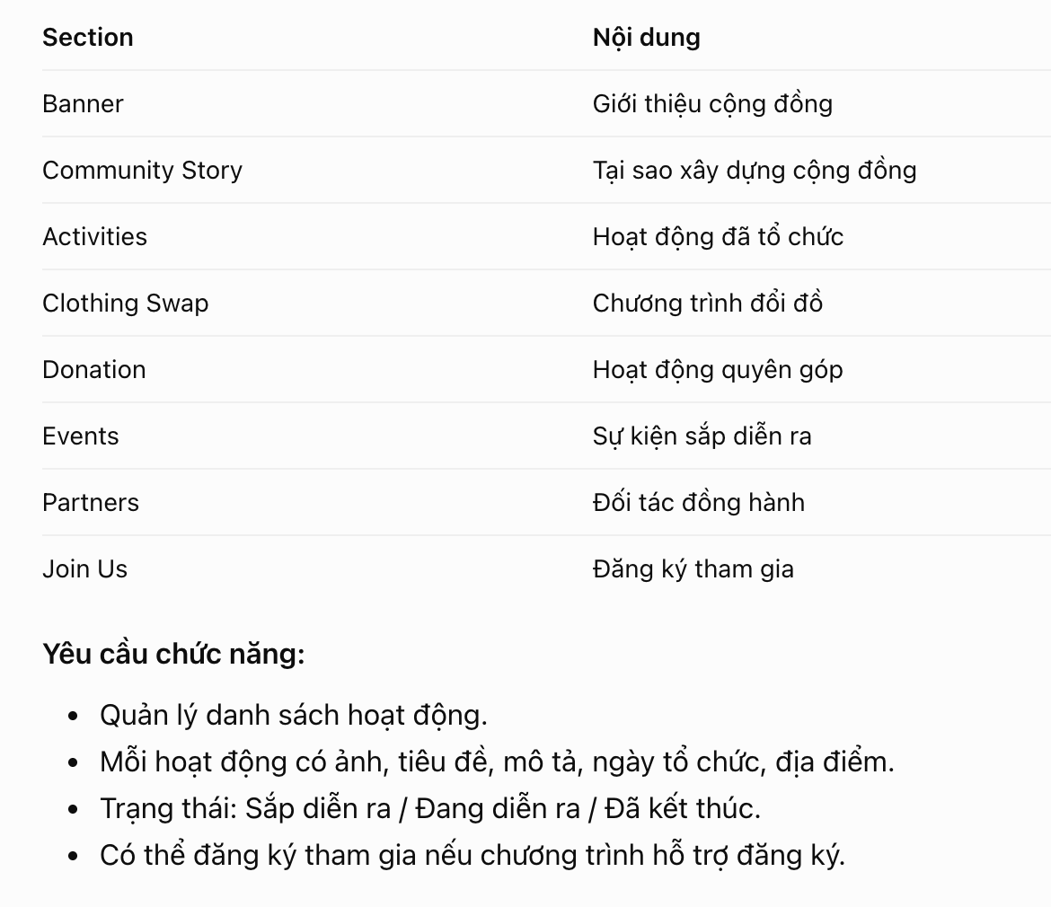

7. Trang Journal (Tin tức & kiến thức)
URL: /journal
Các danh mục:
- Sustainable Fashion.
- Secondhand Stories.
- Styling Tips.
- Clothing Care.
- Lifestyle.
- Brand News.
Trang chi tiết bài viết: /journal/[slug]
Chức năng:
- Danh mục bài viết.
- Tìm kiếm bài viết.
- Bài viết nổi bật.
- Bài viết liên quan.
- Ảnh đại diện và ảnh nội dung.
- SEO title, meta description, URL slug.
- Chia sẻ mạng xã hội.

8. Trang Liên hệ (Contact)
URL: /lien-he
Nội dung:
- Thông tin thương hiệu.
- Địa chỉ cửa hàng.
- Hotline.
- Email.
- Giờ hoạt động.
- Google Maps.
- Facebook, Instagram, TikTok.
- Form liên hệ.
Form liên hệ gồm: Họ tên, số điện thoại, email, chủ đề, nội dung.

9. Trang hệ thống (System Pages)
Các trang này không nằm toàn bộ trên menu chính nhưng phải được lập trình.

III. HỆ THỐNG QUẢN TRỊ WEBSITE (ADMIN CMS)
Đây là phần rất quan trọng. Website không chỉ có giao diện cho khách truy cập mà phải có hệ thống quản trị để nhân viên tự cập nhật nội dung, sản phẩm và xử lý yêu cầu ký gửi.
Đường dẫn: /admin
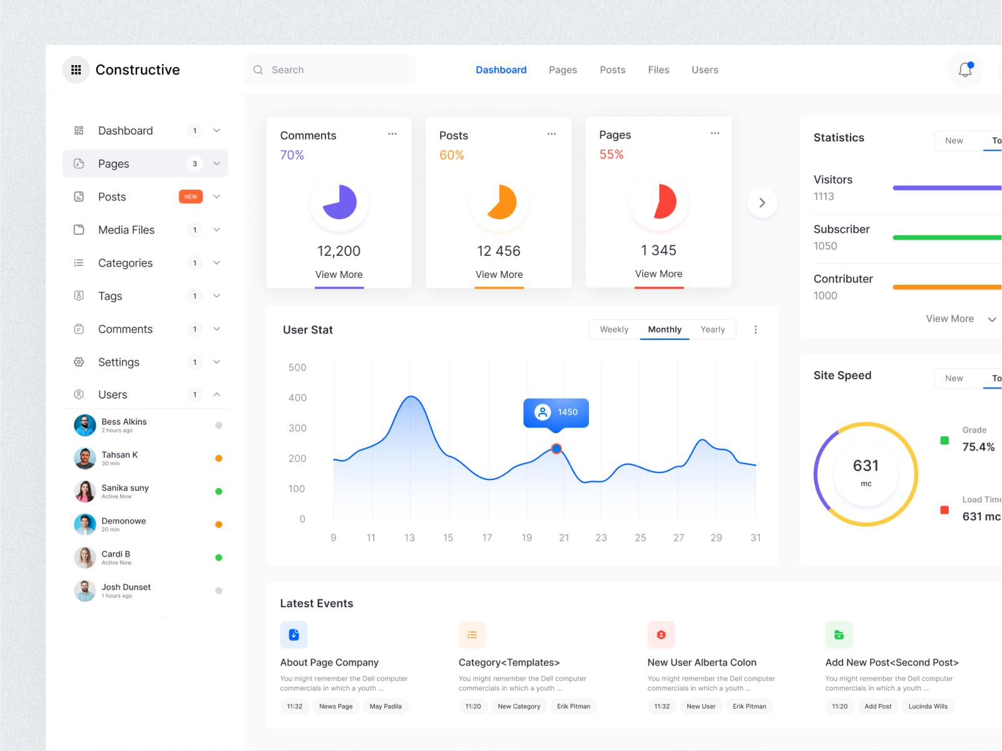

1. Dashboard – Tổng quan
Hiển thị các chỉ số:
- Tổng số yêu cầu ký gửi.
- Yêu cầu mới trong ngày.
- Yêu cầu đang xử lý.
- Tổng số sản phẩm đang trưng bày.
- Sản phẩm đã tìm được chủ mới.
- Tổng số bài viết.
- Số lượng hoạt động cộng đồng.
- Biểu đồ yêu cầu ký gửi theo thời gian.

2. Quản lý nội dung (Content Management)
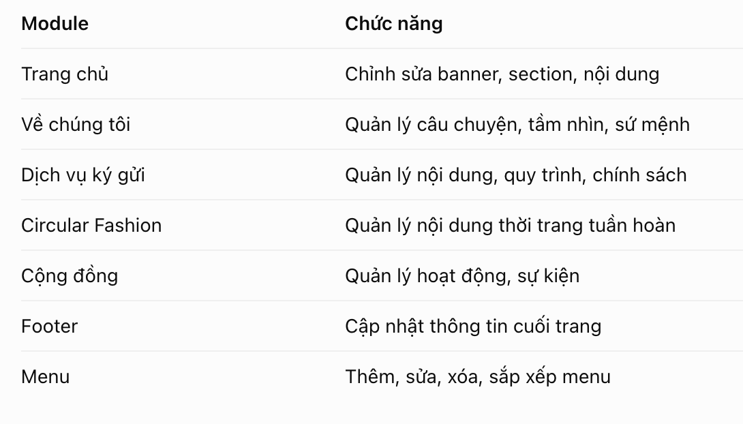

3. Quản lý yêu cầu ký gửi (Consignment Management)
Module nghiệp vụ quan trọng nhất
Danh sách yêu cầu ký gửi cần có các cột:
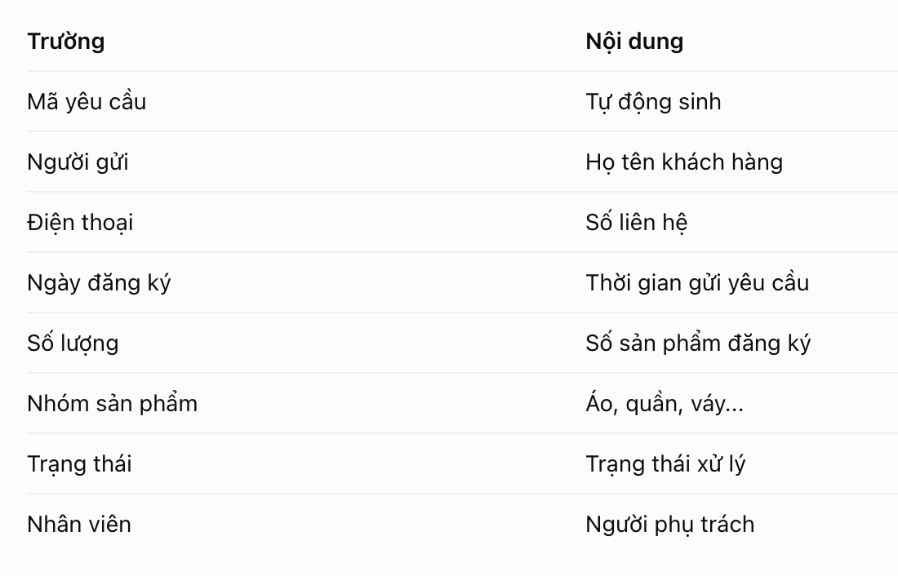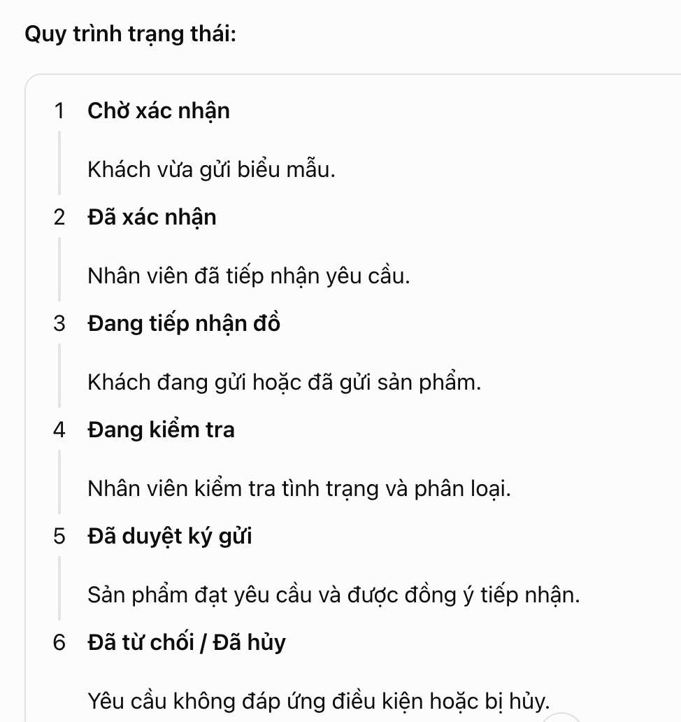
Chức năng quản trị:
- Xem chi tiết từng yêu cầu.
- Xem hình ảnh khách hàng tải lên.
- Cập nhật trạng thái.
- Ghi chú nội bộ.
- Gán nhân viên phụ trách.
- Tìm kiếm theo tên, số điện thoại, mã yêu cầu.
- Lọc theo trạng thái và thời gian.
- Xuất Excel danh sách yêu cầu.

4. Quản lý sản phẩm (Product Management)
Lưu ý: Sản phẩm trong hệ thống này là sản phẩm ký gửi, không phải hàng hóa nhập kho theo mô hình bán lẻ thông thường.
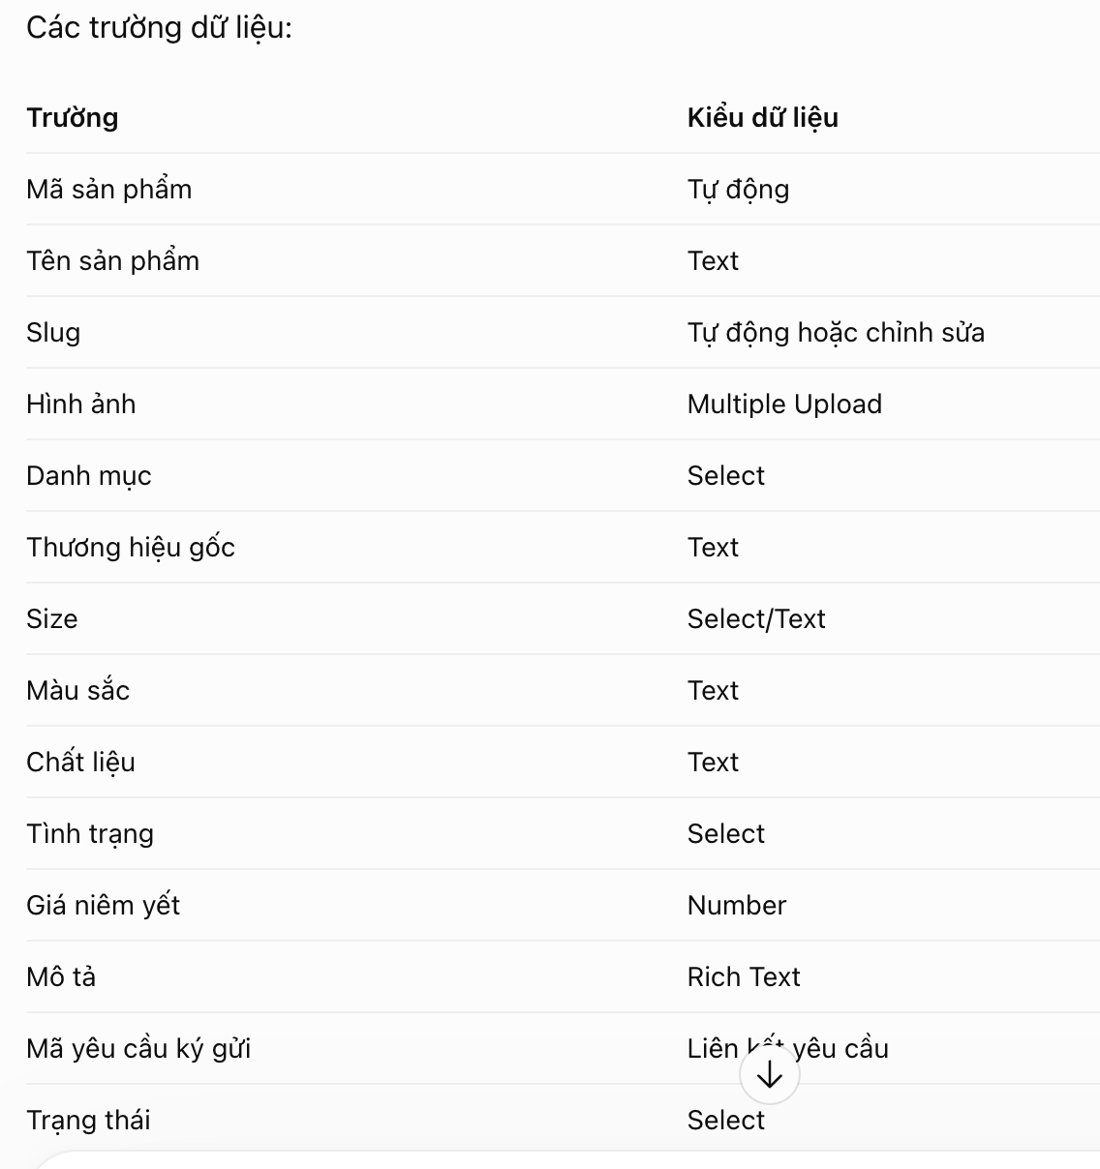
Trạng thái sản phẩm:
- Bản nháp.
- Chờ duyệt.
- Đang trưng bày.
- Đã có người nhận.
- Đã hoàn tất.
- Ngừng hiển thị.
Chức năng:
- Thêm, sửa, xóa sản phẩm.
- Quản lý hình ảnh.
- Gắn danh mục.
- Tìm kiếm và lọc.
- Hiển thị sản phẩm trên trang Second Life.
- Ẩn hoặc hiển thị sản phẩm.
- Chuyển trạng thái sản phẩm.
- Liên kết sản phẩm với yêu cầu ký gửi của người gửi.

5. Quản lý Journal
- Tạo bài viết.
- Chỉnh sửa bài viết.
- Xóa bài viết.
- Quản lý danh mục.
- Upload ảnh đại diện.
- Upload ảnh trong bài.
- Quản lý tác giả.
- Lên lịch xuất bản.
- Trạng thái: Nháp / Chờ xuất bản / Đã xuất bản.
- Cấu hình SEO.

6. Quản lý hoạt động cộng đồng
- Thêm hoạt động.
- Sửa nội dung.
- Upload hình ảnh.
- Quản lý ngày tổ chức.
- Quản lý địa điểm.
- Quản lý đối tác.
- Cập nhật trạng thái sự kiện.
- Quản lý người đăng ký tham gia (nếu có form).

7. Quản lý thông tin website
- Logo và favicon.
- Thông tin cửa hàng.
- Hotline, email.
- Địa chỉ.
- Liên kết mạng xã hội.
- Google Maps.
- Header và Footer.
- SEO mặc định.
- Các thông tin liên hệ.

IV. LUỒNG NGHIỆP VỤ CHÍNH CỦA HỆ THỐNG
Lập trình viên cần hiểu website có hai luồng hoạt động chính.

Luồng 1: Khách hàng gửi đồ ký gửi
Khách truy cập website
Xem dịch vụ ký gửi
Điền form đăng ký
Tải hình ảnh sản phẩm
Gửi yêu cầu lên hệ thống
Admin nhận thông báo
Nhân viên xác nhận và tiếp nhận
Kiểm tra, định giá sản phẩm
Duyệt hoặc từ chối ký gửi

Luồng 2: Quản lý sản phẩm và hiển thị trên website
Nhân viên tạo sản phẩm từ yêu cầu ký gửi đã duyệt
Nhập thông tin và hình ảnh sản phẩm
Admin kiểm tra và duyệt nội dung
Sản phẩm được xuất bản trên Second Life
Khách truy cập và xem chi tiết
Khách liên hệ cửa hàng về sản phẩm
Nhân viên cập nhật trạng thái sản phẩm
Sản phẩm được đánh dấu đã tìm được chủ mới
Hai luồng phải liên kết dữ liệu với nhau. Một sản phẩm được tạo từ yêu cầu ký gửi cần lưu lại mã yêu cầu, thông tin người gửi và lịch sử xử lý.

V. CẤU TRÚC DỮ LIỆU DATABASE ĐỀ XUẤT
Đây là danh sách bảng dữ liệu cơ bản để lập trình viên thiết kế cơ sở dữ liệu.
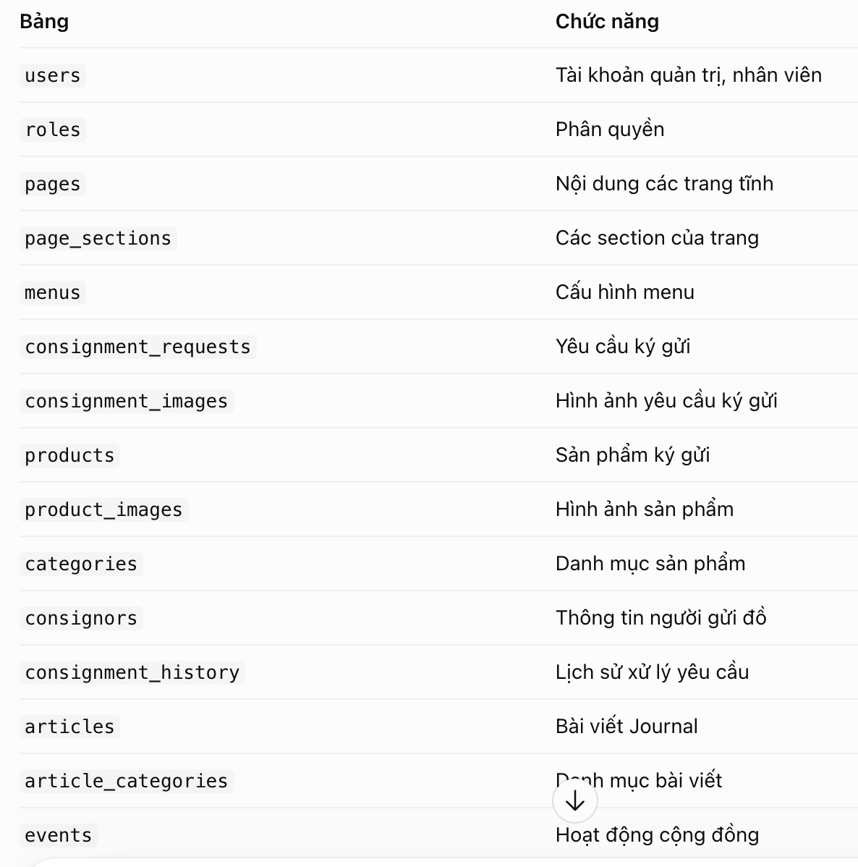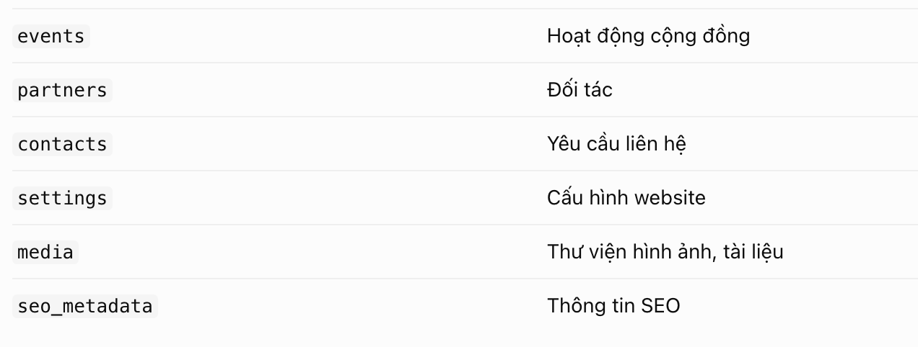Quan hệ dữ liệu quan trọng:
- Một người gửi có thể tạo nhiều yêu cầu ký gửi.
- Một yêu cầu ký gửi có thể bao gồm nhiều sản phẩm.
- Một sản phẩm thuộc một danh mục.
- Một sản phẩm có thể có nhiều hình ảnh.
- Một yêu cầu có lịch sử thay đổi trạng thái.
- Một nhân viên có thể phụ trách nhiều yêu cầu.
Không nên lưu toàn bộ thông tin người gửi lặp lại ở mỗi sản phẩm. Cần thiết kế khóa ngoại và quan hệ dữ liệu hợp lý.

VI. PHÂN QUYỀN NGƯỜI DÙNG
Hệ thống quản trị nên có tối thiểu 3 cấp tài khoản:
Vai trò | Quyền hạn
Super Admin | Toàn quyền quản lý website và tài khoản
Admin | Quản lý nội dung, sản phẩm, ký gửi, bài viết
Nhân viên | Xem và xử lý yêu cầu ký gửi, cập nhật sản phẩm theo quyền được cấp
Yêu cầu:
- Có đăng nhập và đăng xuất.
- Có cơ chế phân quyền theo module.
- Ghi nhận người thực hiện thao tác.
- Lưu lịch sử thay đổi trạng thái.
- Không cho phép nhân viên tự ý thay đổi cấu hình hệ thống nếu không được cấp quyền.

VII. YÊU CẦU KỸ THUẬT VÀ GIAO DIỆN

1. Frontend
- Thiết kế Responsive cho Desktop, Tablet và Mobile.
- Tương thích các trình duyệt phổ biến.
- Tối ưu tốc độ tải trang.
- Hình ảnh hỗ trợ WebP và lazy loading.
- Menu điều hướng rõ ràng.
- Các biểu mẫu có kiểm tra dữ liệu đầu vào.
- Có thông báo khi gửi form thành công hoặc thất bại.

2. Backend
- Xây dựng hệ thống quản trị CMS.
- API kết nối frontend và backend.
- Quản lý cơ sở dữ liệu tập trung.
- Upload và quản lý hình ảnh.
- Quản lý tài khoản và phân quyền.
- Có cơ chế sao lưu dữ liệu.
- Có nhật ký hoạt động quản trị.
- Có cơ chế kiểm tra và xử lý lỗi.

3. SEO
Mỗi trang cần hỗ trợ:
- SEO Title.
- Meta Description.
- URL Slug.
- H1, H2, H3.
- Alt Text hình ảnh.
- Open Graph khi chia sẻ mạng xã hội.
- Sitemap XML.
- Robots.txt.
- Schema phù hợp với loại nội dung.
- Google Analytics và Google Search Console.

4. Yêu cầu bảo mật
- Mã hóa mật khẩu.
- Phân quyền truy cập API.
- Kiểm tra dữ liệu form.
- Giới hạn định dạng và dung lượng file upload.
- Chống spam form.
- Bảo vệ thông tin cá nhân người ký gửi.
- Sao lưu cơ sở dữ liệu định kỳ.
- Sử dụng SSL/HTTPS.

IX. ĐỊNH HƯỚNG THIẾT KẾ UI/UX
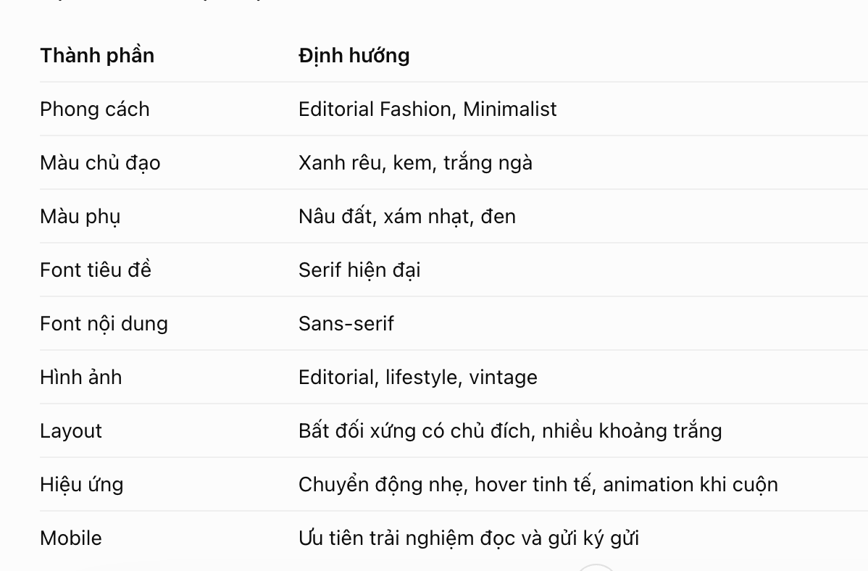
Nguyên tắc quan trọng:
- Không sử dụng giao diện giống website bán hàng đại trà.
- Không lấy banner giảm giá, giá bán và nút mua hàng làm trọng tâm.
- Ưu tiên hình ảnh thương hiệu, câu chuyện và hoạt động thực tế.
- Dịch vụ ký gửi phải dễ tìm và dễ đăng ký.
- Tạo cảm giác thương hiệu thời trang chuyên nghiệp, có định hướng bền vững.

X. PHẠM VI TRIỂN KHAI VÀ NGHIỆM THU
Tôi đề xuất chia dự án thành 3 giai đoạn để dễ kiểm soát.
Giai đoạn | Hạng mục
Giai đoạn 1 | Thiết kế UI/UX, trang chủ, 8 trang chính, Responsive
Giai đoạn 2 | Backend, CMS, quản lý ký gửi, sản phẩm, Journal, cộng đồng
Giai đoạn 3 | SEO, bảo mật, tối ưu hiệu suất, kiểm thử và bàn giao
Tiêu chí nghiệm thu:
- Tất cả các trang theo Sitemap hoạt động chính xác.
- Giao diện hiển thị tốt trên Desktop và Mobile.
- Admin có thể tự quản lý nội dung.
- Form ký gửi lưu dữ liệu chính xác.
- Có thể theo dõi trạng thái yêu cầu ký gửi.
- Có thể quản lý sản phẩm và liên kết với yêu cầu ký gửi.
- Các trang nội dung có thể cập nhật mà không cần can thiệp mã nguồn.
- Các chức năng tìm kiếm, lọc và điều hướng hoạt động đúng.
- Không có lỗi nghiêm trọng về bảo mật và dữ liệu.

